基隆市南榮國小資訊科技運用於學校經營
圖片說明—資訊科技在行政的運用情形（學校首頁定期訊息公布）
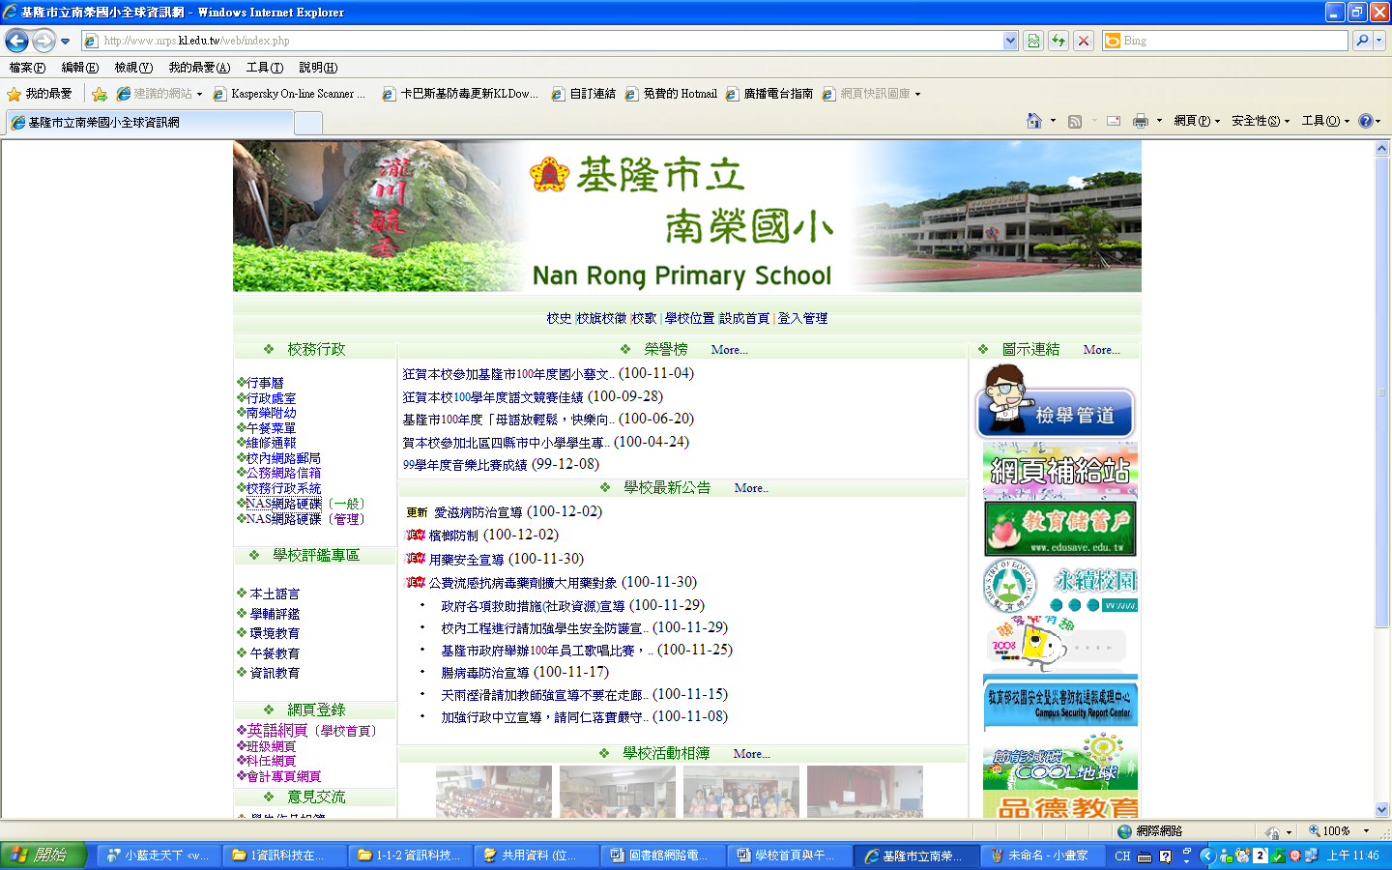
圖片說明—資訊科技在行政的運用情形（南榮國小午餐教育網）
